Ε6. Ο Μεσοπόλεμος- Συνθήκη Λωζάννης

Συνθήκη της Λωζάννης

Σε ποιες περιοχές εγκαταστάθηκαν οι πρόσφυγες; …………………………………………………………………………………………………………………………

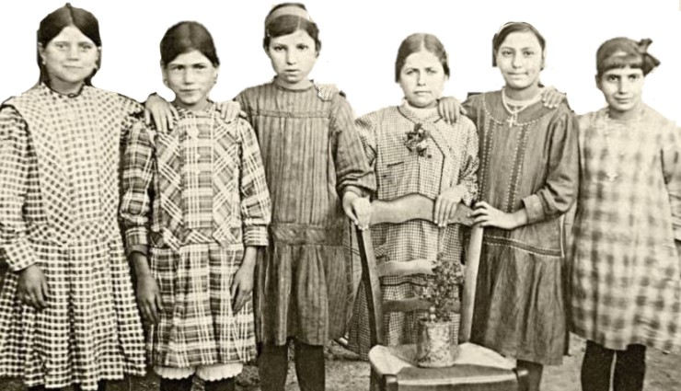
Τι στοιχεία παράδοσης και πολιτισμού έφεραν οι Μικρασιάτες Πρόσφυγες στην Ελλάδα;

